P o z n á v a c í z á j e z d
H O L A N D S K O
Květinové korzo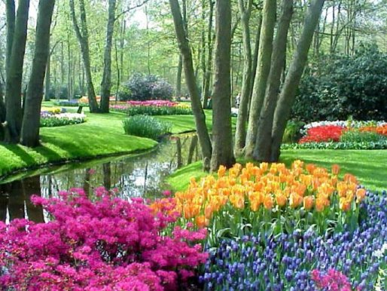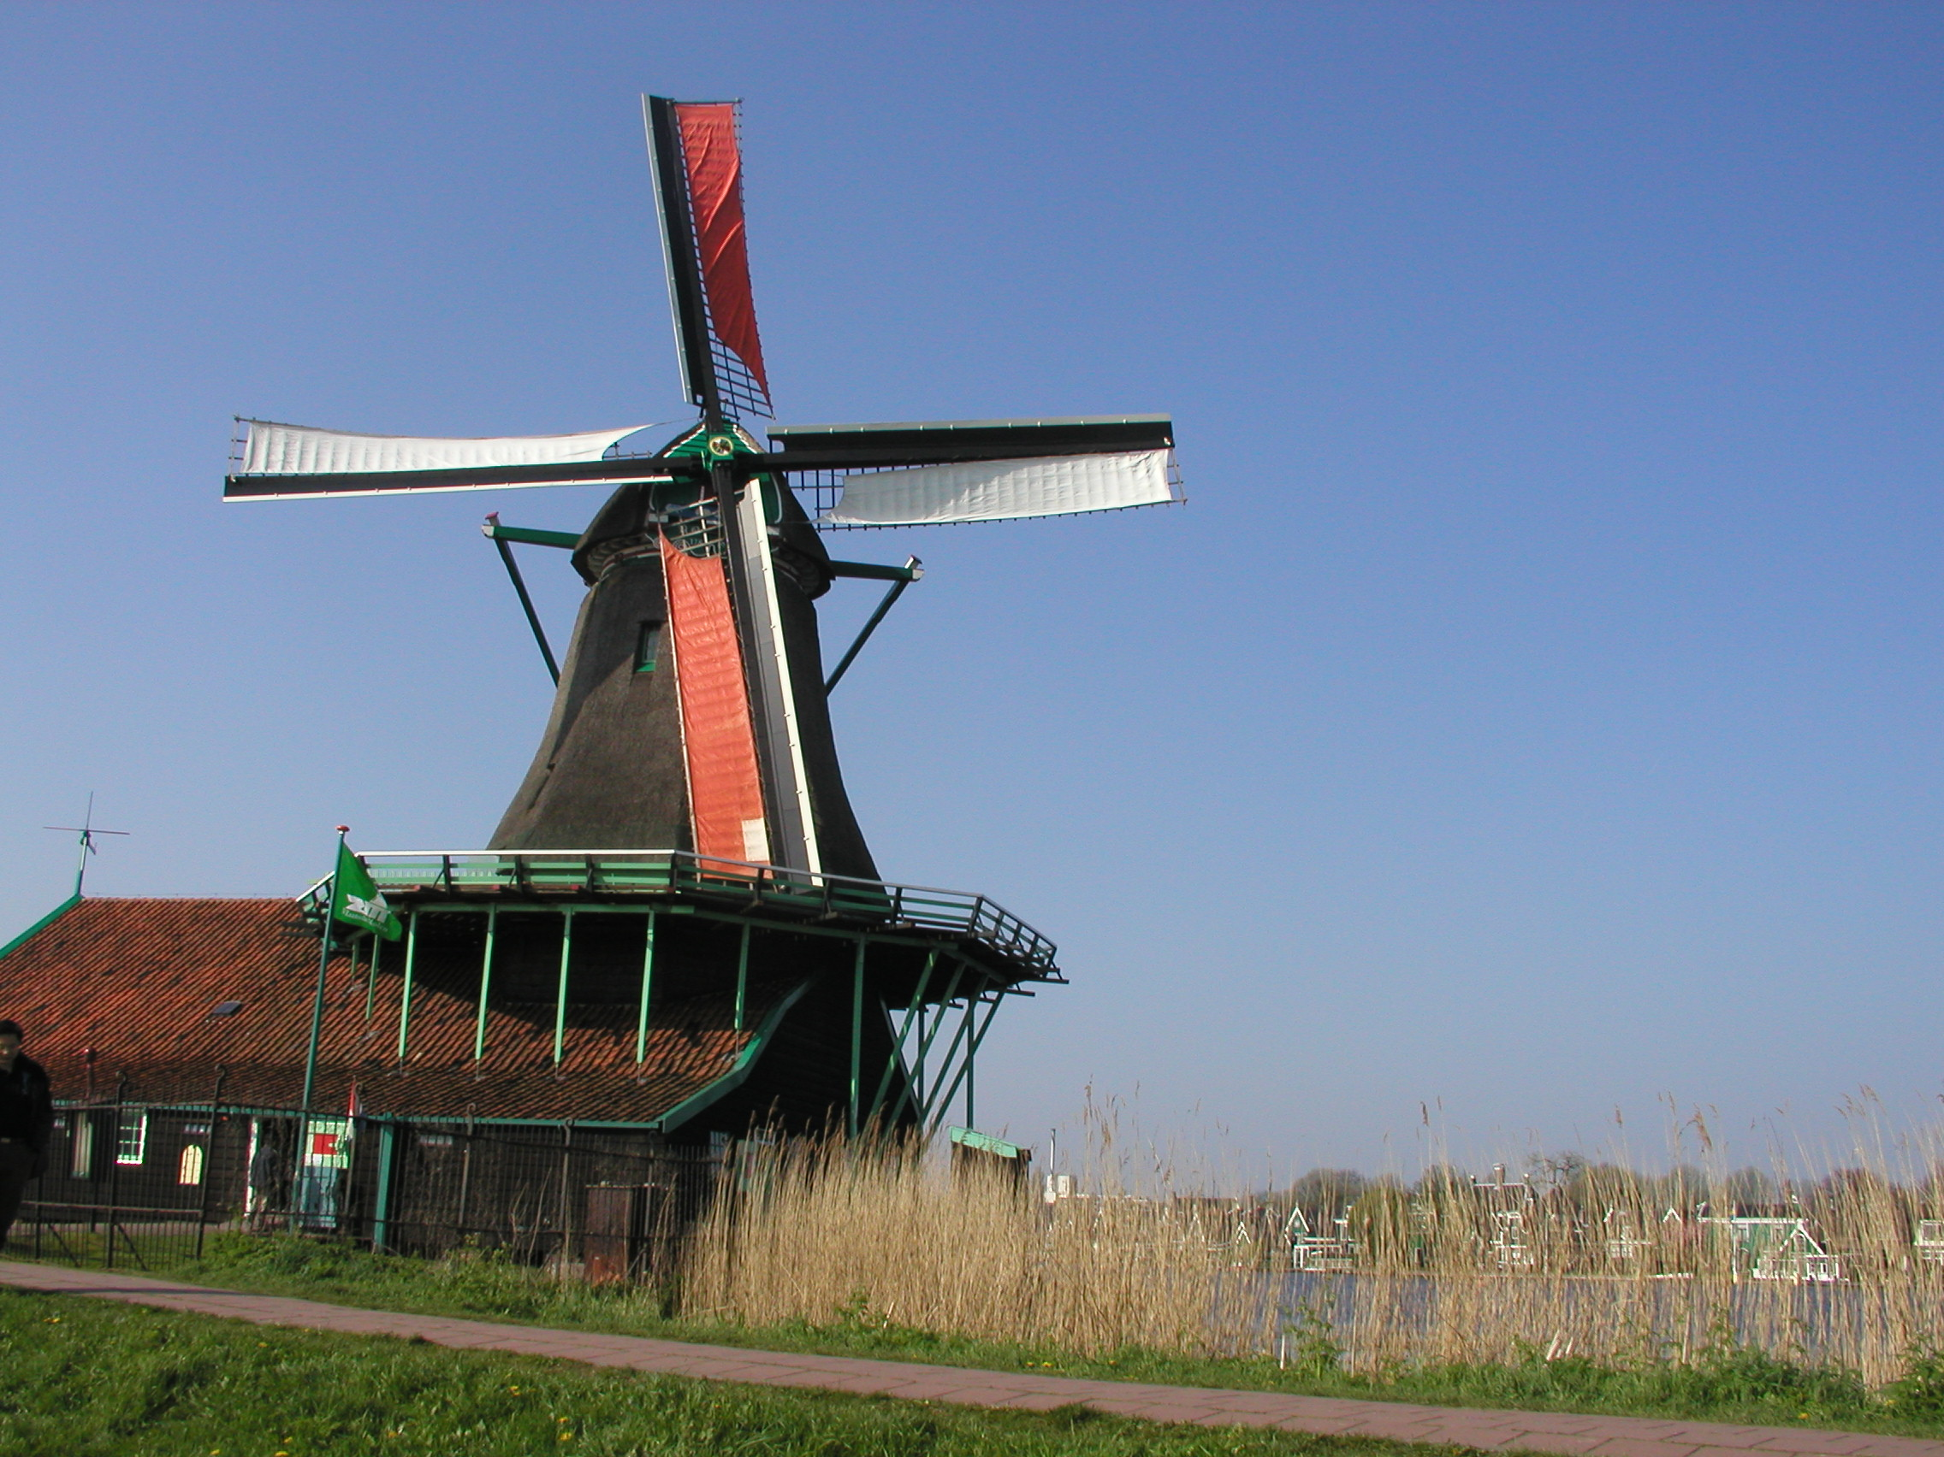
Aalsmeer - největší květinová burza na světě, Madurodam - prohlídka světoznámých miniatur, Alkmaar - návštěva sýrového trhu, Keukenhof - květinový park, květinové korzo, Zaase Schans - větrné mlýny, Volendam - rybářská vesnička, Amsterdam - Damrak, projížďka po grachtech,....
termín | cena za osobu
17.4. - 21.4.2024 | 7 600 Kč
Cena zahrnuje: dopravu luxusním autokarem, 2x ubytování ve dvoulůžkových nebo třílůžkových pokojích v hotelu, 2x snídani, průvodce po celou dobu zájezdu, pojištění CK proti úpadku
Cena nezahrnuje: povinnou pobytovou taxu, vstupné cca 90 EUR/osoba, komplexní cestovní pojištění, večeře, příplatek za jednolůžkový pokoj
Příplatky:
Vstupné na květinový park Keukenhof (hrazeno v CK)....................................... 490,- Kč/zájezd
Jednolůžkový pokoj ......................................................................................... 1 500,- Kč/zájezd
Cestovní pojištění (léčebné výlohy, storno, COVID-19 - ubytování a doprava)….45,- Kč/osoba/den
Nástupní místa:
Liberec, Jablonec n. N., Hodkovice n.M., Turnov, Mnichovo Hradiště, Mladá Boleslav, Praha, Plzeň, Děčín (transfer do/z Liberce)
Doporučená částka na vstupy dle programu: cca 90 EUR/osoba
Cestovní kancelář KARAVAN, Moskevská 637/6, 460 01 Liberec, WEB: www.ck-karavan.cz , e-mail: info@ck-karavan.cz , Tel.: 485 105 510

